Генерування ключів типу ECDSA
0512
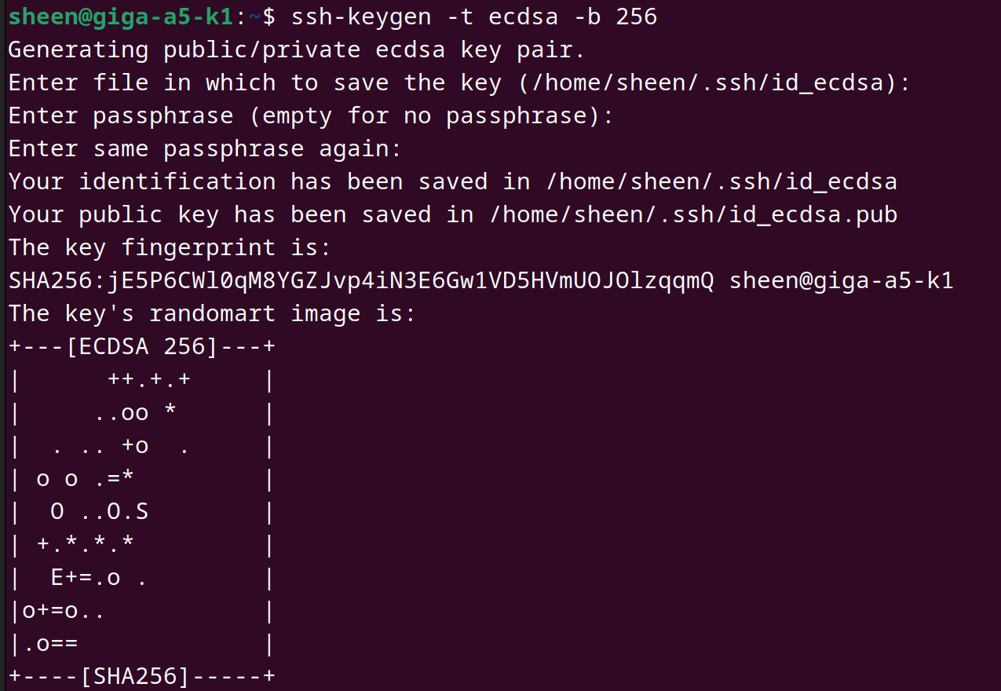
Генерування ключа по ECDSA алгоритму з довжиною ключа 256 біт

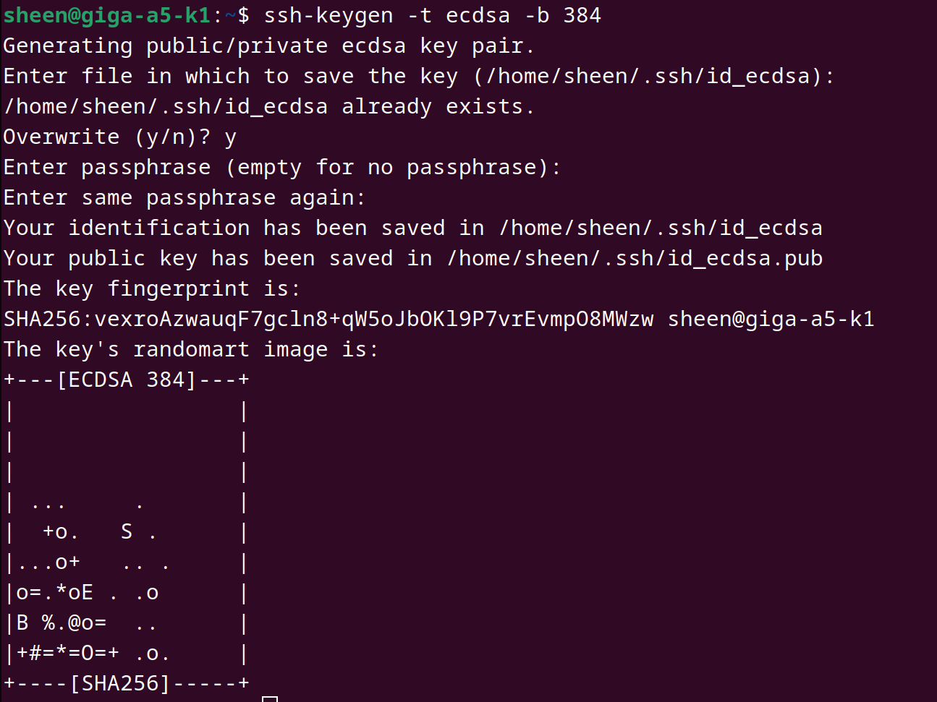
Генерація ключа з довжиною в 384 біт і, відповідно, з більшою еліптичною кривою

